Les femmes battues

Fiche élève B1

Thèmes | Violences contre les femmes  Femmes battues
Idées d’exploitations pédagogiques | Objectifs communicatifs  Savoir décrire une affiche  Compréhension écrite  Lexique de la prise de position | Kommunikative færdigheder
Idées d’exploitations pédagogiques | Objectifs linguistiques  Compréhension écrite  Donner son avis  Proposer des solutions  Utilisation passé composé-imparfait | Sprog og sprogbrug
Idées d’exploitations pédagogiques | Objectifs culturels | Kultur- og samfundsforhold
 | Stratégie métacognitive  Comprendre une affiche | Sprogtilegnelse
Temps à y consacrer | 45 minutes

Regarder cette affiche et lire l’article :

La France en retard dans la lutte contre les violences faites aux femmes

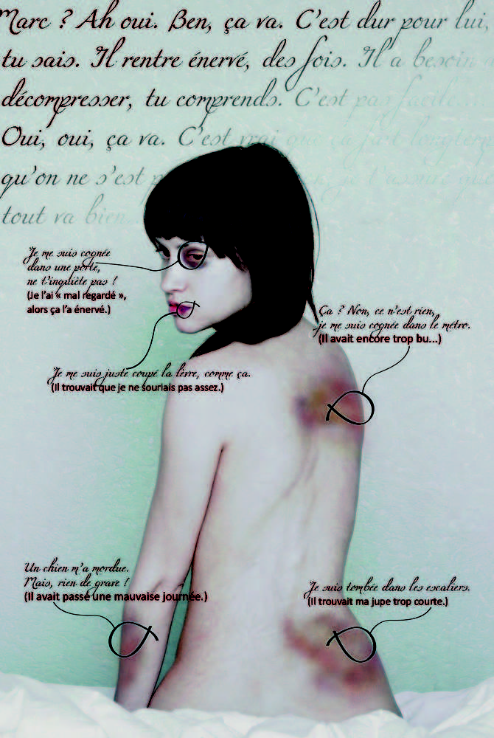
Il y a sans doute trop de journées consacrées à un thème, mais celle-ci a une vraie importance. Ce jeudi 25 novembre, c'est la journée internationale contre les violences faites aux femmes. En France, le nombre de femmes battues a augmenté en 2009, passant de 636.000 à 654.000, selon le rapport annuel de l'Observatoire national de la délinquance et des réponses pénales.
Environ une femme meurt tous les trois jours sous les coups de son compagnon.
Dans le même temps, quelque 200 femmes sont violées chaque jour, souvent par des hommes qu'elles connaissent et qui sont rarement condamnés. Depuis un an, le gouver-nement a multiplié les initiatives et les annonces pour lutter contre ce fléau¹. Notre pays a pris du retard sur la mise en place de bracelets électroniques pour signaler les déplacements des hommes violents.

Exposition d'affiches "Contre les violences faites aux femmes"
Résultat du concours international d’affiches, 36 affiches venues du monde entier ont été primées², imprimées et collées dans la ville et sont exposées à l’hôtel de ville de Fontenay-sous-Bois, du mercredi 24 novembre au vendredi 10 décembre.
L’exposition et le concours d’affiches ont été réalisés dans le cadre de « Graphisme dans la rue », en collaboration avec la délégation aux droits des femmes et Femmes solidaires.
« Graphisme dans la rue » reçoit le soutien de la DRAC³ Île-de-France. Un catalogue a été édité à cette occasion.
Par Infos Jeunes France le Jeudi 25 Novembre 2010

2. Répondre aux questions :
Texte :
¹ un fléau = un désastre
² primer = récompenser
³ DRAC : Direction régionale des affaires culturelles
Image :
décompresser (familier) = se reposer après une période de tension nerveuse
se cogner = se heurter accidentellement

a) Où peut-on voir cette affiche ?
………………………………………………………………………..
b) Quand peut-on voir cette affiche ?
………………………………………………………………………..
c) À quelle occasion est-elle présentée ?
………………………………………………………………………………………………………………………………………………………………………………………………………………………………………………………………………………………………………………………
d) Que dénonce-t-elle ?
………………………………………………………………………………………………………………………………………………………………………………………………………………………………………………………………………………………………………………………
e) Comment le dénonce-t-elle ?
◻ En présentant les peines de prison possibles pour les hommes qui battent leur femme.
◻ En montrant la souffrance des enfants.
◻ En présentant l’indifférence des gens.
◻ En montrant une femme avec des bleus.
f) Comment s’appelle son petit-ami ?
………………………………………………………………………………………………………
g) Compléter le tableau :
Partie du corps | Explication que la femme donne | Vraie raison
L’œil
La lèvre
Le haut du dos
L’avant-bras
Le bas du dos
h) Quelle est la situation par rapport à la violence des femmes en France ?
………………………………………………………………………………………………………………………………………………………………………………………………………………………………………………………………………………………………………………………
g) Quelle solution propose l’article pour contrôler les hommes violents ?
………………………………………………………………………………………………………………………………………………………………………………………………………………………………………………………………………………………………………………………

3. Pour aller plus loin :
Exprimer votre avis sur cette question et proposer des solutions pour protéger les femmes et prévenir cette violence.

